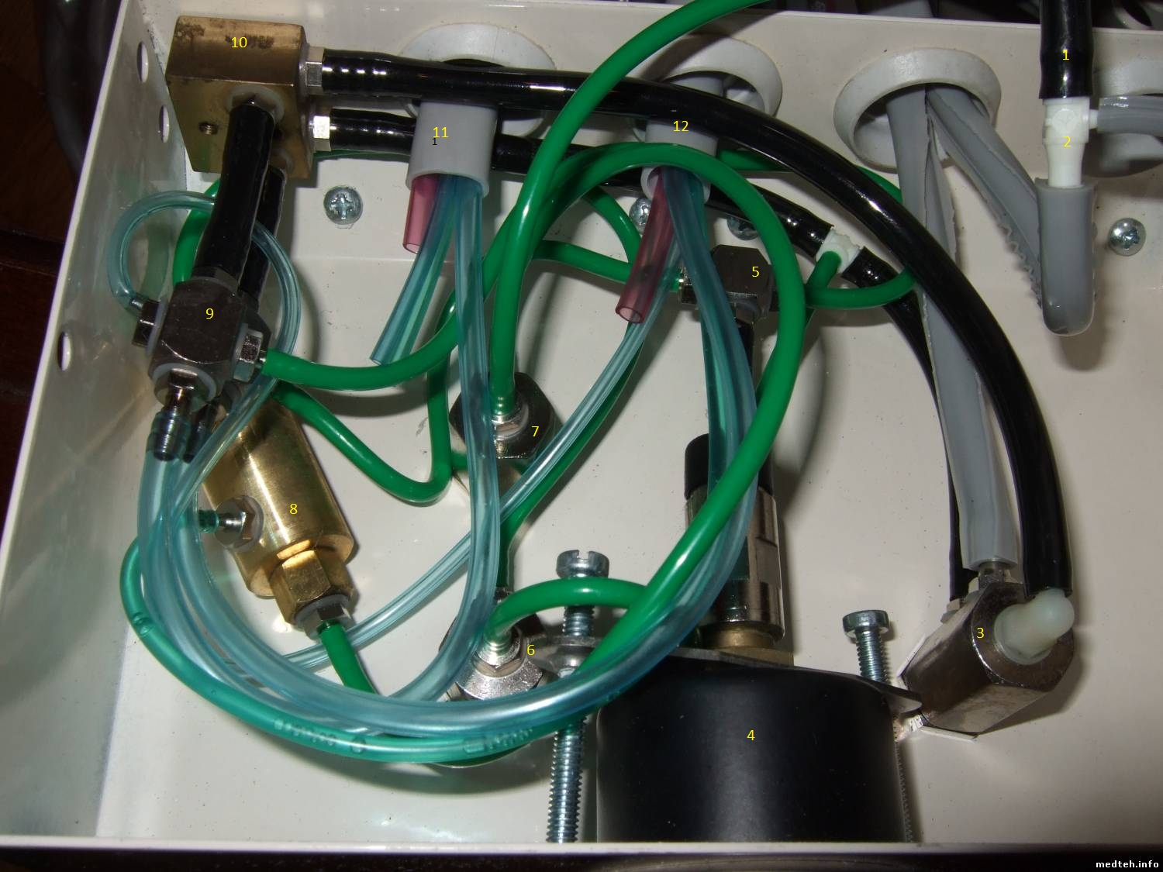
1)чёрн шланг – вход воздуха,
2)тройник воздух на пистолет и на педаль,
3)выбор инструмента,
4)манометр - вид изнутри,
5)тройник входа воздуха манометр через адаптер,цилиндр после 4,
6)переключатель с водой –без воды,
7)регулятор количества воды в спрее,
8)пневмоклапан подачи воды на инструмент,
9)2 крестовины для распределения воздуха,
10)регулятор рабочего воздуха на инструмент,
11)шланг без воды,
12)шланг с водой.
